EIB:s klimatundersökning – fjärde upplagan
LUXEMBURG, den 22 mars 2022

Majoriteten av finländarna tvivlar på att deras livskvalitet kommer att förbättras genom den gröna omställningen

- 56 % tror att deras livskvalitet kommer att försämras genom klimatpolitiken
- 54 % av finländarna tror att klimatpolitiken kommer att leda till en lägre ekonomisk tillväxt i landet
- 50 % tror att politiken för att bekämpa klimatförändringarna kommer att skapa fler jobb än vad som försvinner
- 16 % av finländarna räknar med att behöva flytta till en annan region eller ett annat land i framtiden på grund av klimatförändringarna – denna siffra är 38 % bland personer i åldersgruppen 20–29 år
- 13 % är rädda för att förlora sina jobb eftersom dessa kommer att gå stick i stäv med behovet av att mildra klimatförändringarna – denna siffra är hela 28 % bland personer i åldersgruppen 20–29

Dessa är några av resultaten av den senaste delen av klimatundersökningen 2021–2022 som genomfördes i september 2021 och som Europeiska investeringsbanken (EIB) publicerade i dag. EIB är Europeiska unionens långivande organ och världens största multilaterala långivare till klimatprojekt.

Oro över ekonomisk tillväxt och skapande av sysselsättning
Är politiken för att bekämpa klimatförändringarna bra för ekonomin? Finländarna tvivlar på huruvida den gröna omställningen kommer att vara en källa till ekonomisk tillväxt. Endast 46 % tror att så kommer att vara fallet (10 procentenheter under EU-genomsnittet på 56 %). 54 % räknar med att tillväxten kommer att minska på grund av de gröna åtgärderna.
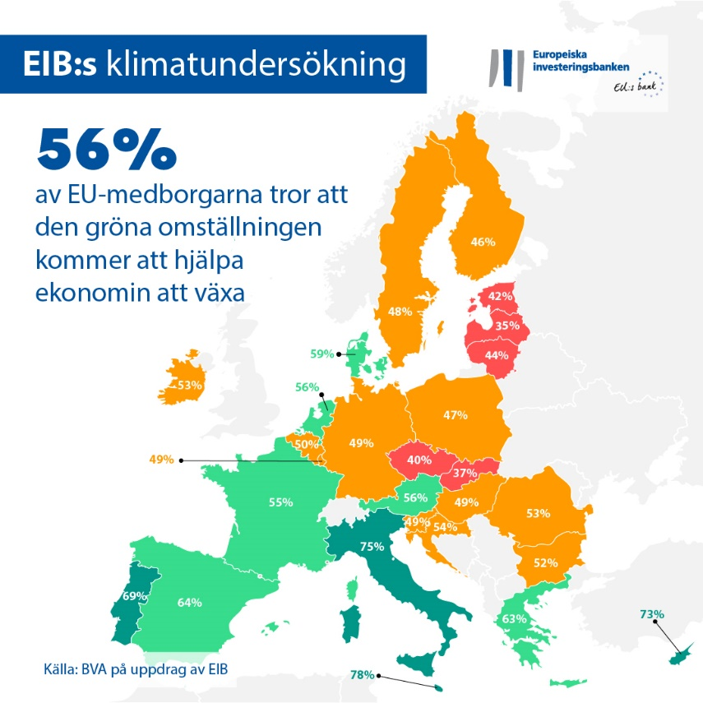

Samtidigt tror en minoritet (44 %) att deras livskvalitet kommer att förbättras samt att de kommer att få en bekvämare vardag och att livsmedelskvaliteten och deras hälsa kommer att påverkas positivt. Finländarna har delade uppfattningar i frågan om hur arbetsmarknaden kommer att påverkas av politiken för att bekämpa klimatnödläget: 50 % anger att den kommer att få en positiv nettopåverkan på sysselsättningsnivåerna i landet och skapa fler jobb än vad som försvinner. Den andra hälften räknar med att den gröna omställningen kommer att leda till förlust av nettoarbetstillfällen.
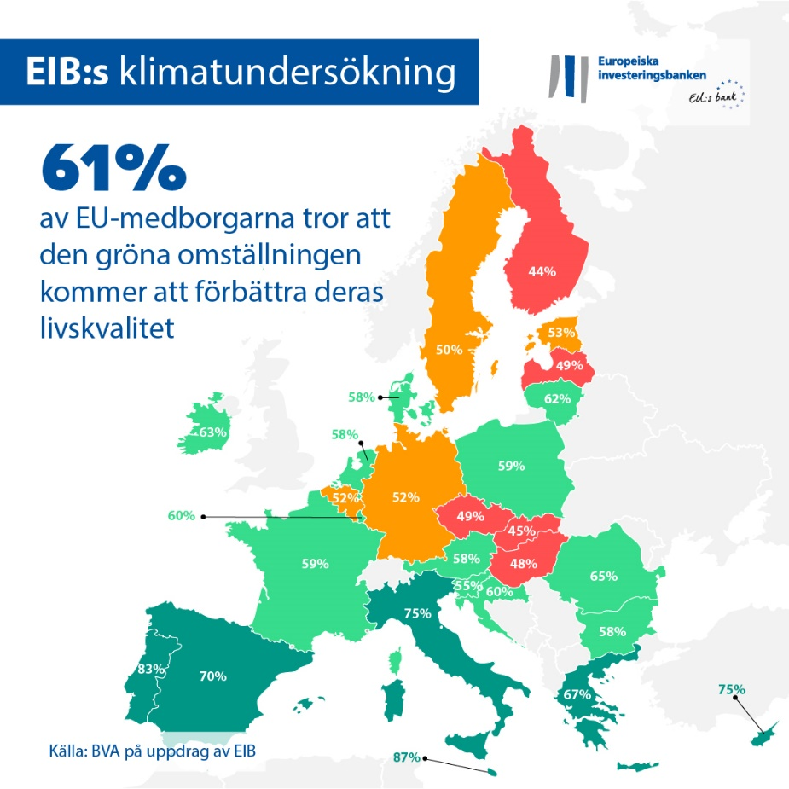

Tre fjärdedelar (72 %) räknar dessutom med att deras köpkraft kommer att minska i samband med den gröna omställningen.

Att flytta till andra regioner och byta jobb
Utmaningarna när det gäller klimatförändringarna är här för att stanna, enligt finländarna. En femtedel (21 %) tror att klimatnödläget kommer att vara under kontroll 2050, medan 67 % tror att det fortfarande kommer att vara ett allvarligt problem vid århundradets mitt.

När det gäller klimatkrisens effekter på längre sikt anger överlag få finländare att de anser att klimatförändringarna utgör ett hot där de bor. Endast 16 % räknar med att behöva flytta till en annan region eller ett annat land på grund av klimatförändringarna. Denna uppfattning är dock mycket starkare bland personer i tjugoårsåldern, där en tredjedel (38 %) anger att de är oroade över att eventuellt behöva flytta i framtiden på grund av klimatproblemen. Få finländare (13 %) är oroade över hållbarheten i sina jobb, men denna oro är vanligare bland personer i tjugoårsåldern: mer än en fjärdedel av de tillfrågade i åldersgruppen 20–29 år (28 %) är rädda för att de skulle kunna förlora sina jobb eftersom dessa motverkar kampen mot klimatförändringarna (15 procentenheter över det nationella genomsnittet).
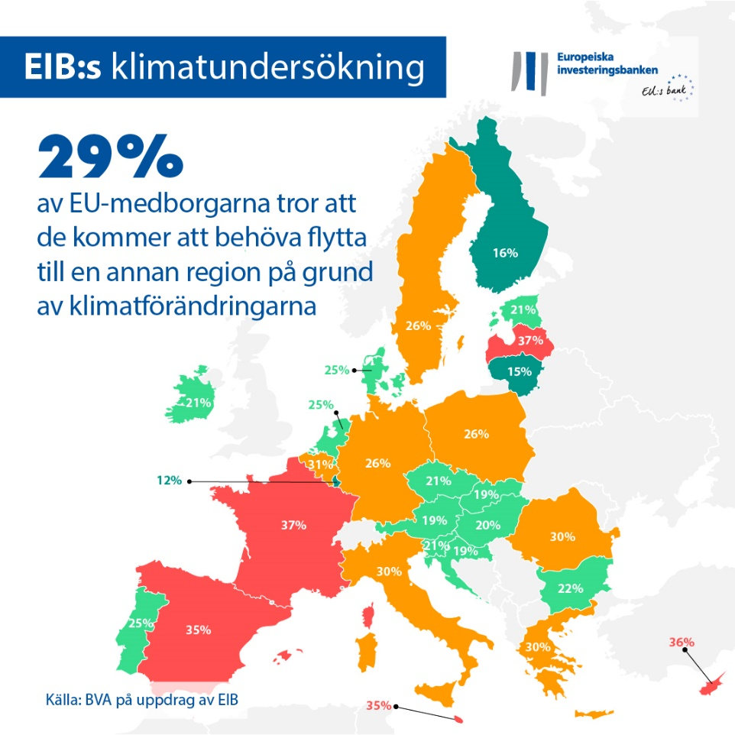

Livsstilsanpassningar på lång sikt
Finländarna är medvetna om de beteendeförändringar som krävs för att bekämpa klimatförändringarna. De tror att många kommer att göra personliga livsstilsförändringar de närmaste 20 åren som minskar koldioxidutsläppen. Två femtedelar av de tillfrågade (40 %) tror att de flesta inte längre kommer att äga en bil om 20 år, och 74 % anger att de tror att de flesta människor kommer att arbeta hemifrån för att bidra till kampen mot klimatförändringarna. Avslutningsvis tror två femtedelar (40 %) att de flesta kommer att följa en växtbaserad kost, och mer än en tredjedel (35 %) förutspår att varje person kommer att tilldelas en energikvot.

Internationell jämförelse: skillnader mellan EU-medborgare, britter, amerikaner och kineser

EU-medborgarna har på det hela taget olika uppfattningar om huruvida den gröna omställningen kommer att vara en källa till ekonomisk tillväxt. Mer än hälften av de tillfrågade (56 %) tror att så kommer att vara fallet, liksom de amerikanska och brittiska medborgarna (57 %), medan kineserna är mer optimistiska (67 %). Majoriteten av EU-medborgarna (61 %) är dock säkra på att deras livskvalitet kommer att förbättras samt att livsmedelskvaliteten och deras hälsa kommer att påverkas positivt. EU-medborgarna är mer pessimistiska jämfört med kineserna (77 %), amerikanerna (65 %) och britterna (63 %).
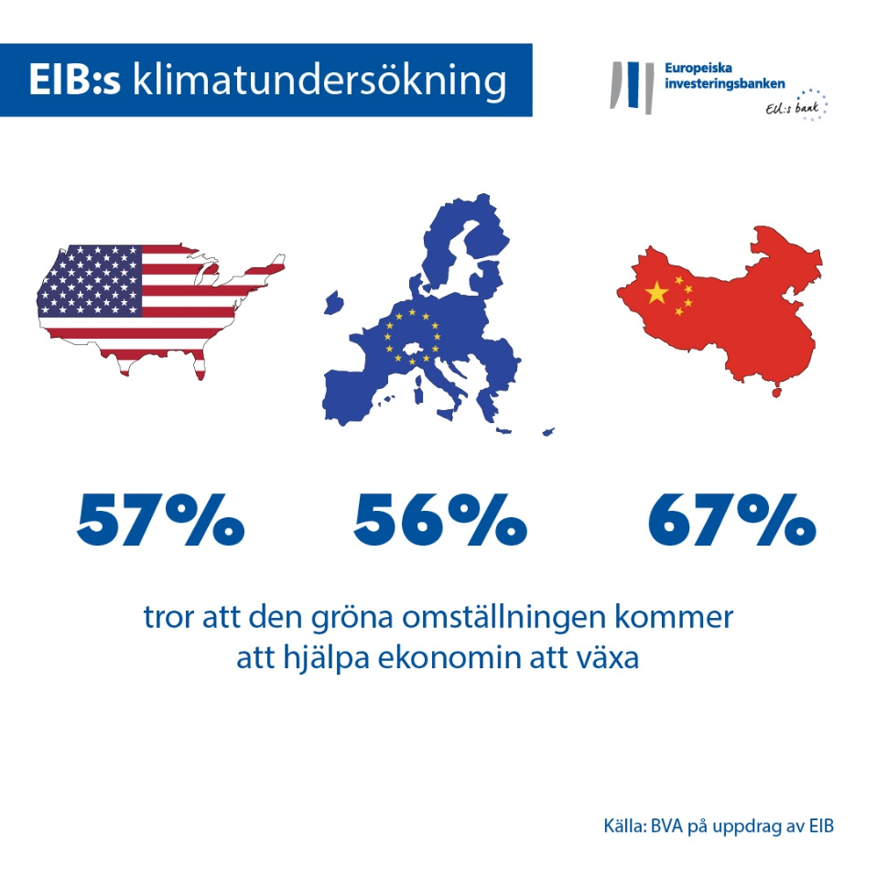

EIB:s vicepresident, Thomas Östros, säger: ”Finländarna ser tydliga möjligheter för sin livskvalitet och arbetsmarknaden i den gröna omställningen. De tror dock även att stora utmaningar kommer att uppstå de närmaste åren, som att jobb försvinner inom vissa sektorer och att stora livsstilsanpassningar behöver göras. Som EU:s klimatbank är det vårt ansvar att hörsamma denna oro och samarbeta med offentliga och privata partner för att bemöta den. Detta synsätt är viktigt för att genomföra en lyckad grön omställning som inte lämnar någon i sticket.”

--

Ladda ner Excel-kalkylbladet med rådata för alla de 30 länder som ingick i undersökningen här. Klicka här för att komma till EIB:s webbsida där vi har publicerat de viktigaste resultaten från EIB:s fjärde klimatundersökning.

SLUT

Presskontakt – Kristiina Randmaa (k.randmaa@ext.eib.org)

Om EIB:s klimatundersökning
Europeiska investeringsbanken har publicerat den fjärde upplagan av EIB:s klimatundersökning, som är en ingående undersökning av hur medborgarna uppfattar klimatförändringarna. Den fjärde upplagan av EIB:s klimatundersökning, som gjordes i samarbete med marknadsundersökningsföretaget BVA, syftar till att bidra till den bredare debatten om attityder och förväntningar i fråga om klimatåtgärder. Över 30 000 personer deltog i undersökningen mellan den 26 augusti och den 22 september 2021, med ett representativt urval för vart och ett av de 30 länder som ingick i undersökningen.
Om Europeiska investeringsbanken
Europeiska investeringsbanken (EIB) är Europeiska unionens finansinstitut för långfristig finansiering och ägs av EU:s medlemsstater. Banken tillhandahåller långfristig finansiering till ekonomiskt bärkraftiga investeringar för att bidra till EU:s politiska mål i och utanför Europa. Europeiska investeringsbanken är verksam i omkring 160 länder och är världens största multilaterala långivare till klimatprojekt. EIB-gruppen antog nyligen sin färdplan för klimatbanken för att genomföra sin ambitiösa agenda att stödja investeringar på 1 biljon euro i klimatåtgärder och miljömässig hållbarhet fram till 2030 och att tillhandahålla mer än 50 % av EIB:s finansiering till klimatåtgärder och miljömässig hållbarhet till 2025. Som en del av färdplanen har alla nya transaktioner vid EIB-gruppen anpassats till Parisavtalets mål och principer sedan början av 2021.

Om BVA

BVA är ett opinions- och konsultföretag som erkänts som ett av de mest innovativa marknadsundersökningsföretagen inom sin bransch. BVA är specialiserat på beteendestyrd marknadsföring och kombinerar datavetenskap och samhällsvetenskap för att få fram inspirerande och levande data. BVA ingår dessutom i Worldwide Independent Network of Market Research (WIN), ett globalt nätverk av vissa av världens ledande marknadsundersökningsaktörer vilket har över 40 medlemmar.

